# 合成生物利基



## 零、行业基础知识

基本介绍：

<https://xueqiu.com/9508834377/214725809>

我们所更加关注的合成生物学产业应用以微生物细胞工厂 为核心，建立“原料输入—菌株培育—发酵控制—提取纯化—产品输出”的工艺路线，从 而实现利用生物技术生产化学品的技术变革，并持续推进生物制造技术工艺的升级和迭代。

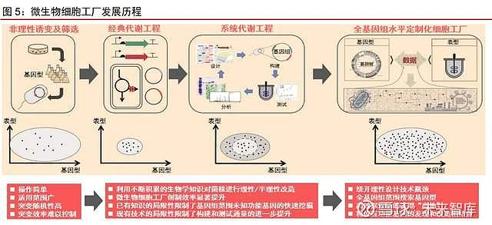

酶法由石油化工产品作起始原料，借助酶的催化作用通过生物转化反应获得所需 L-氨基酸。生物发酵法生产氨基酸 是**利用微生物具有能够合成其自身所需各种氨基酸的能力**，通过对菌株的诱变等处理达到 过量合成 L-丙氨酸的目的.

生物发酵法在产品成本与质量、工艺路线、环境友好度等方面优势显著。从原料端来 看，生物发酵法制备丙氨酸以可再生葡萄糖等生物质为原料，相较于化学合成法与酶法降低了对不可再生石化资源的依赖，实现生物质资源对化石资源的替代。从工艺端来看，生 物发酵法避免了化学合成法的高温高压条件，反应条件温和且转化率高，产品质量高，发 酵周期短，展现出绿色环保优势。尤其是厌氧发酵法，反应无需通入空气，减少发酵过程 的污染风险，且无二氧化碳排放，相较于酶法生产 1 摩尔丙氨酸产品降低 1 摩尔二氧化碳 排放量; 从成本端看，例如：华恒生 物近年生物发酵法生产 L-丙氨酸的平均单位成本约 8635 元/吨，而酶法生产 L-丙氨酸的平 均单位成本为 17,427 元/吨，发酵法生产成本仅为酶法的一半。

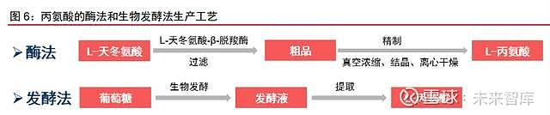

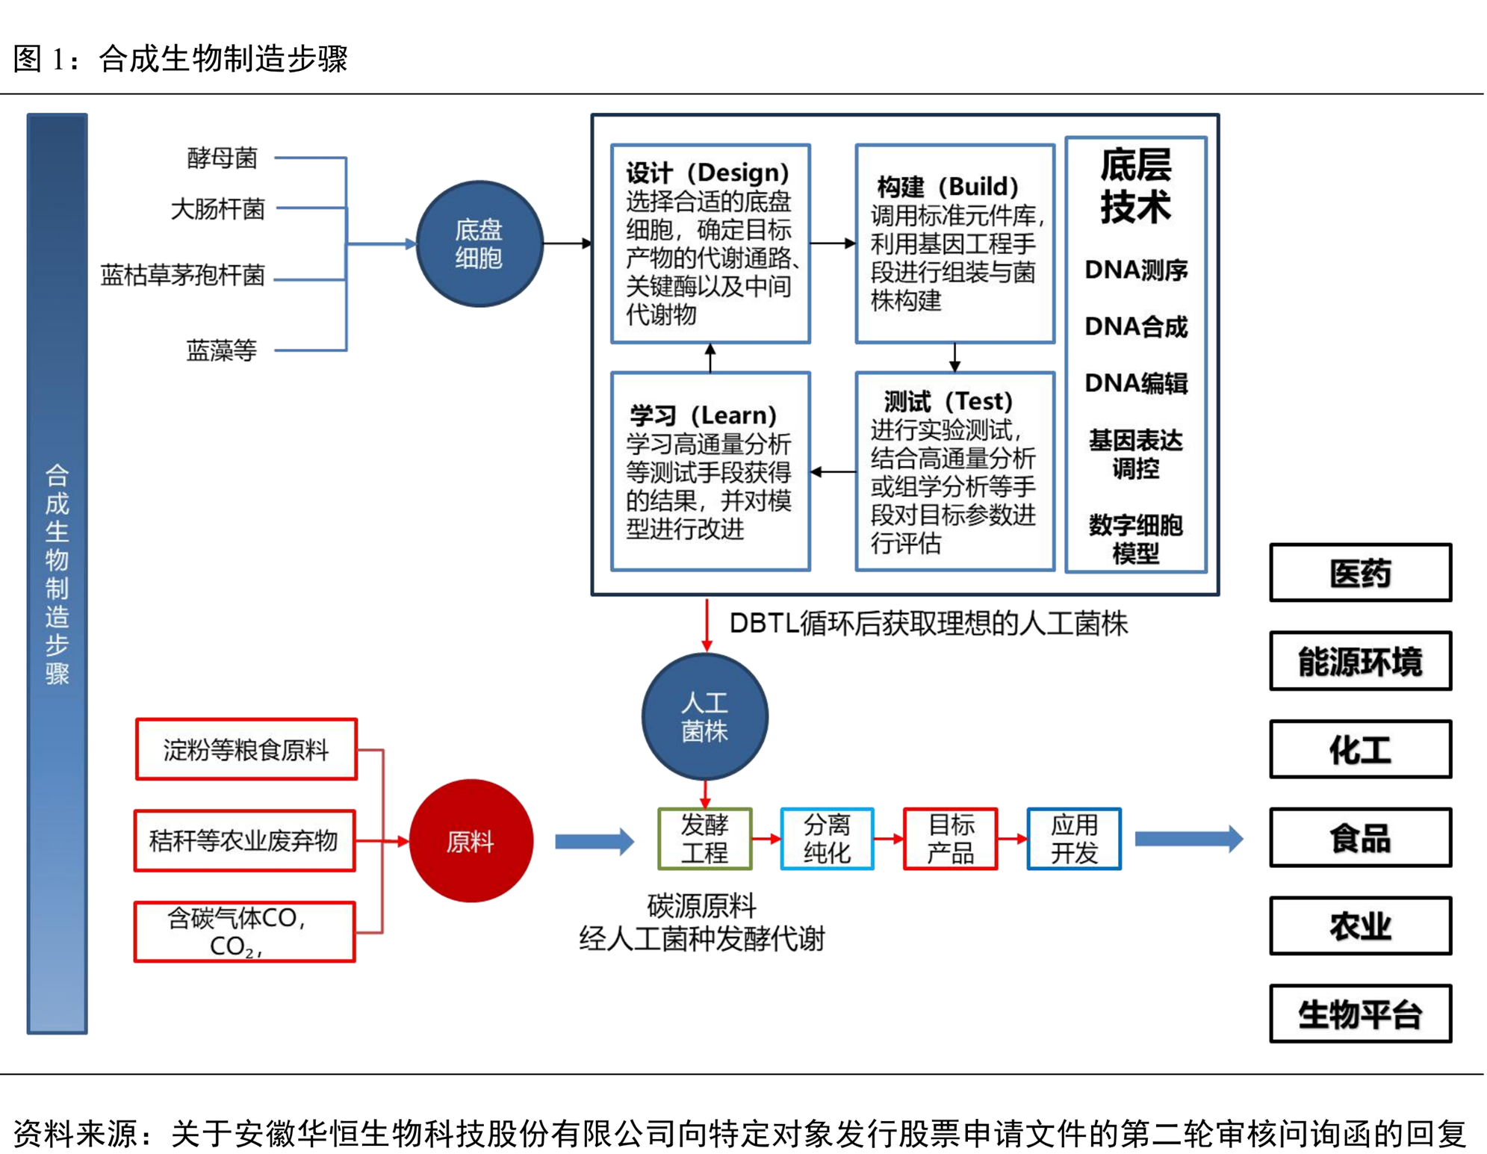

## 一、相关宏观经济

## 二、市场结构分析

## 三、行业内竞争对手分析

大批合成生物学相关公司相继成立，商业模式可分为产品型及平台型。截至目前，国 外从事合成生物学领域的公司已多达 500 家，国内公司也近数十家。总体来看，合成生物 学领域的公司主要分为两类：一是产品型商业模式，即借助合成生物学手段生产面向市场 各领域的合成生物产品；二是平台型商业模式，旨在提供生物体设计与软件开发等平台化 的集成系统。现阶段，平台型企业由于缺乏应用层面的落地产品，盈利能力受限；相比之 下，产品型企业打通了从生物改造、发酵纯化到产品改性的全产业链，近年来得到快速发 展，盈利水平不断提升，部分平台型企业也演化出向产品型公司转变的趋势。因此，我们 更看好产品型公司的未来发展，代表性公司包括[华恒生物](https://xueqiu.com/S/SH688639?from=status_stock_match)、[凯赛生物](https://xueqiu.com/S/SH688065?from=status_stock_match)、[新日恒力](https://xueqiu.com/S/SH600165?from=status_stock_match)、圣泉集 团、[科拓生物](https://xueqiu.com/S/SZ300858?from=status_stock_match)、[三元生物](https://xueqiu.com/S/SZ301206?from=status_stock_match)、[金丹科技](https://xueqiu.com/S/SZ300829?from=status_stock_match)、[利尔化学](https://xueqiu.com/S/SZ002258?from=status_stock_match)、[金达威](https://xueqiu.com/S/SZ002626?from=status_stock_match)等细分领域龙头企业；同时也建 议关注具备应用场景落地可能性的平台型企业，代表性公司包括 GinkgoBioworks、Zymergen 等

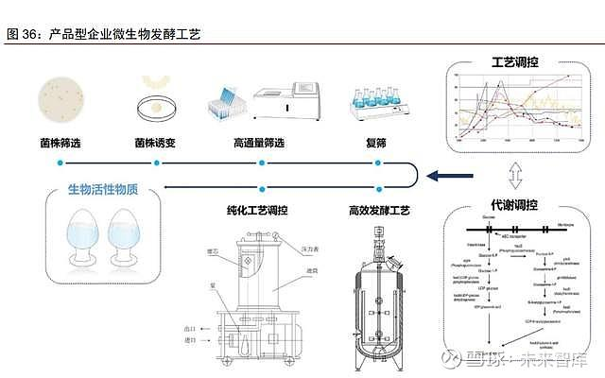

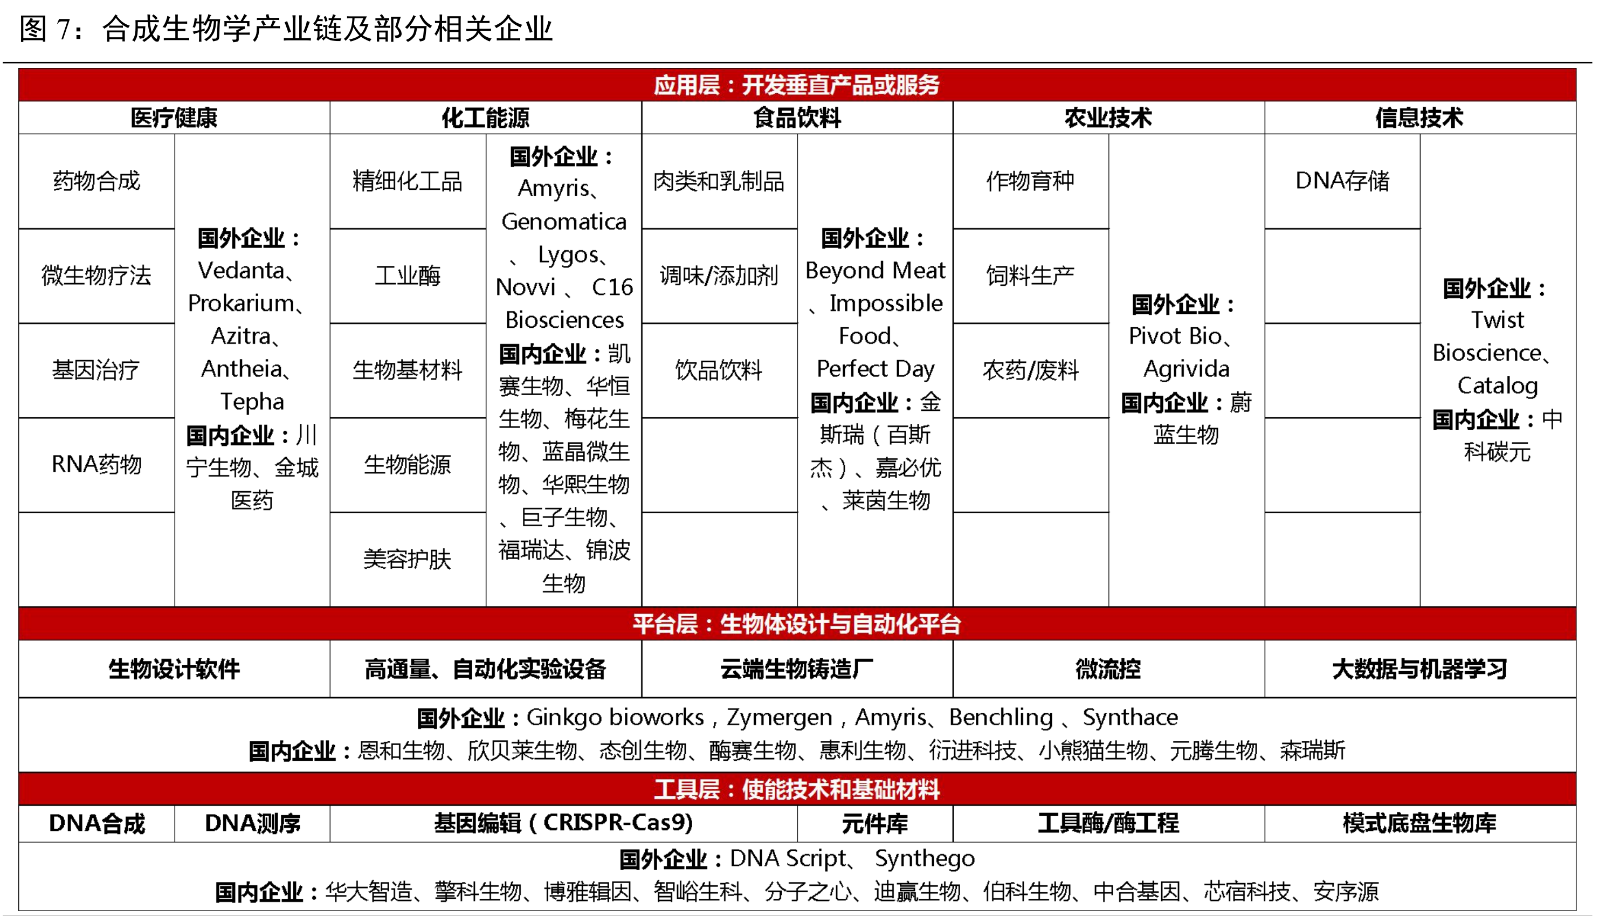

|  |  |  |
| --- | --- | --- |
| 利基 | 公司 | 备注 |
| 医疗健康 | 川宁生物，金城医药，鲁抗医药，翰宇药业，溢多利，富士莱 |  |
| 化工能源 | 凯赛生物，华恒生物，梅花生物，华熙生物，巨子生物，福瑞达，锦波生物 |  |
| 食品饮料 | 嘉必优，莱茵生物，圣达生物 |  |
| 农业技术 | 蔚蓝生物，播恩集团 |  |
| 信息技术 | 中科碳元 |  |
| 平台层 | 恩和生物，欣贝莱生物，态创生物，酶赛生物，惠利生物，衍进科技，小熊猫生物，远藤生物，森瑞斯 |  |
| 工具层 | 华大制造，擎科生物，博雅基因，智峪生物，分子之心，迪赢生物，伯科生物，中合基因，芯宿科技，安序源 |  |

## 四、发展趋势及阶段

合成生物技术历经三代革新，第一 代主要以植物油、废弃食用油等为原料来合成生物燃料；第二代原料发展为非粮食类生物 质，包括谷物秸秆、甘蔗渣等；第三代以大气中的 CO2为原料进行微生物利用，生产燃料与化学品。目前，第三代生物合成已经取得了初步进展，已诞生成功应用并在商业化模式 下进行运转的实例，例如 LanzaTech 公司与宝钢集团合作建立的利用钢厂废气 CO、CO2 等气体进行生物乙醇的生产。未来，随着 CO2 固定以及光能、电能能量捕获技术的发展，第三代生物合成有望成为二氧化碳减排的主要途径之一。

